**附录5.9 基于7805的直流稳压电源电路输入输出波形图**

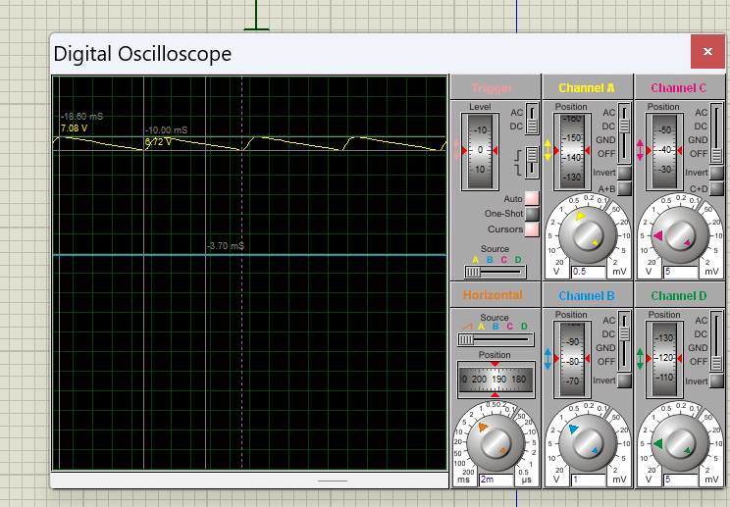

Figure 1 基于7805的直流稳压电源电路输入输出波形图

**A通道： 周期10ms，电压最大值 +7.08V，最小值：+6.72V**

**B 通道： 接近一条直线 电压为+5.00V**